NOMBRE ALUMNO: |  | FECHA:
CURSO: | Puntaje total: 44 pts. Puntaje real_______
CONTENIDO: Pueblos originarios de Chile, mapas y planos, días y meses del año.
GUÍA DE HISTORIA 3 BÁSICO

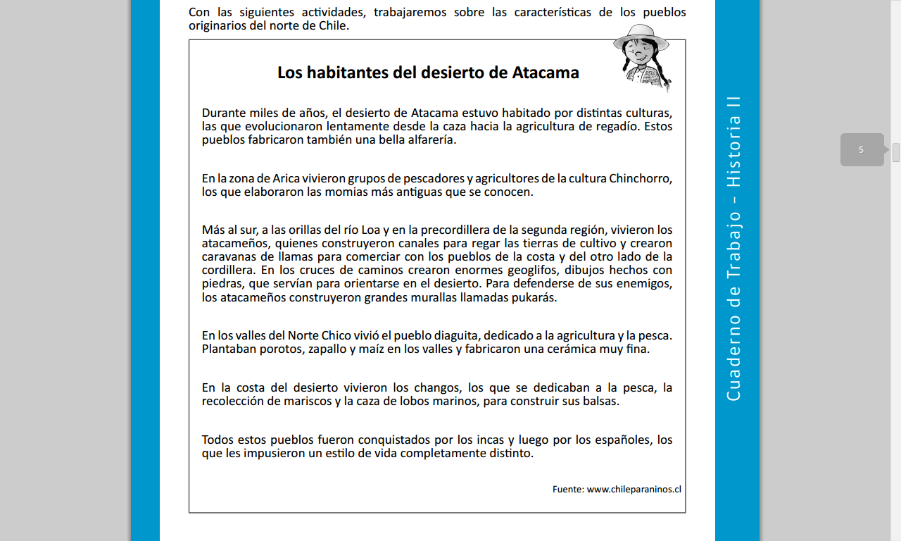
I.- Lee el siguiente texto y completa la tabla. (18 puntos)

 | ¿Dónde vivían? | ¿ Cómo obtenían sus alimentos?
Atacameños
Diaguitas
ChangoS

II.- Marca con una X la figura que representa un mapa. (3 puntos)
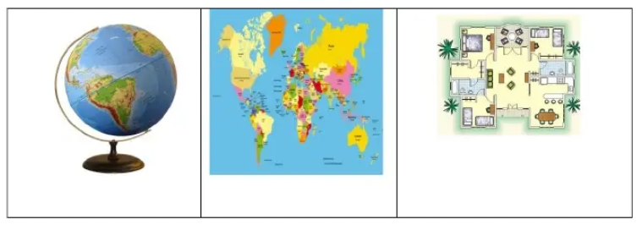

III.- Escribe los puntos cardinales según corresponda. (4 puntos)
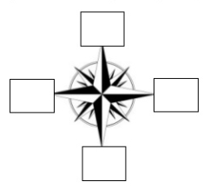

IV. Observa el plano de la casa y responde las preguntas 1 y 2. (6 puntos)
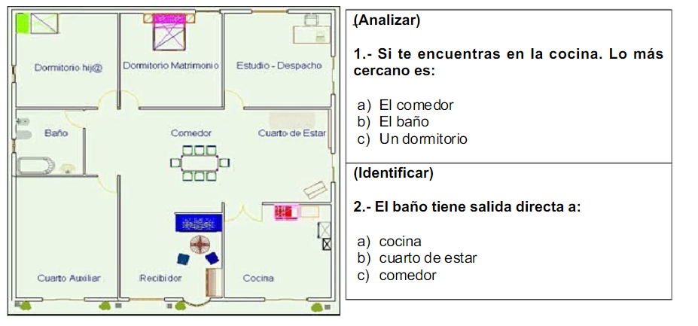

V.- Ordena y escribe los días de la semana partiendo por el lunes (7 puntos)
Viernes | jueves | martes | Domingo | lunes | miércoles | sábado

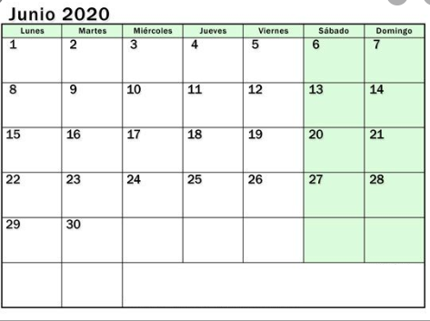
VI. Observa la imagen y responde. (6 puntos)
1.- ¿A qué número de mes corresponde?
____________________________________
____________________________________

2.- ¿Qué día cae el 22 de junio?
____________________________________
____________________________________

3.- ¿cuantos días lunes y martes tiene junio?
_____________________________________
_____________________________________
_____________________________________

ÉXITO…

